Presseinformation

„Perfekt in der Halle“:   
LTC 1050-3.1 überzeugt auch indoor

⸺

Schwerlastunternehmen Wasel beschafft drei Kompaktkrane LTC 1050-3.1 mit Seilschubtechnik

Abmessungen und Leistungsstärke überzeugen bei Indoor-Jobs

Schwere Lasten zügig und zielgenau teleskopierbar

Hohe Sicherheit durch besten Überblick aus liftbarer Krankabine

Liebherr bietet seinen Kompaktkran LTC 1050-3.1 auch in einer Auslegervariante mit schneller Seilschubtechnik an. Damit steht eine Alternative zur Variante mit herkömmlichem Schnelltakt-Teleskopiersystem TELEMATIK zur Verfügung, die sich unter anderem bestens für Einsätze in engen oder niedrigen Produktions- oder Messehallen eignet. Der Ausleger lässt sich auf 31 Meter Länge teleskopieren. Das in Bergheim bei Köln ansässige Kran- und Schwerlastunternehmen Wasel hat sich gleich drei dieser neuen Ein-Kabinen-Krane zugelegt.

Ehingen (Donau) (Deutschland), 20. Juli 2022 – „Vor allem in der Halle ist der Kran wirklich perfekt.“ Diese Einschätzung stammt von einem, der es wissen muss: Kranfahrer Steffen Wolf sitzt seit einigen Monaten für die Düsseldorfer Niederlassung von Wasel auf einem der drei neuen LTC 1050-3.1 mit Seilschub-Auslegertechnologie, die das Unternehmen im Ehinger Liebherr-Werk geordert hatte. Der kundige Kranfahrer hat mit seinem nagelneuen 3-Achser und zwei weiteren Kollegen auf demselben Krantyp im Ruhrgebiet die schweren Komponenten einer Maschinen-Messe auf- und wieder abgebaut. Bis zu 17 Tonnen schwere Exponate oder Anlagenteile mussten dabei bewegt oder verladen werden.

Schon beim Aufstellen der Exponate waren die Männer eine knappe Woche vor Ort, um bei großer Enge die Messestände mit dem schweren Equipment der Aussteller zu bestücken. „Dabei hatten wir wenig Platz. Wir konnten nur wegen der kompakten Bauweise des Krans durch die oft engen Gassen zu den Einsatzstellen fahren und dort arbeiten“, ergänzt Marino Castellini. „Das individuelle Abstützen des Krans mit VarioBase® war dabei fast immer erforderlich.“ Seit sechs Monaten arbeitet er ebenfalls mit einem der neuen Seilschub-LTC von Wasel.

Überblick schafft Sicherheit

Mit seiner schlanken Breite von 2,55 Metern kommt der LTC 1050-3.1 fast überall durch. Schließlich gibt es auch in den hintersten Ecken der Messehallen schwere Lasten zu heben. Seine schnelle und flexible Einsatzbereitschaft sowie die Möglichkeit, große Kisten mit Material oder schwerere Exponate auf große Ausladungen zu teleskopieren, machen den Kran zu einem idealen und effizienten Helfer bei den vielgestaltigen Umschlagarbeiten im Messebau. Eine besonders wichtige Rolle kommt auch der liftbaren Krankabine zu. Große Gerüstteile mit Lichtanlagen, die von den Hallendecken hängen, und andere die Höhe begrenzenden Einbauten verlangen von den Kranfahrern größte Aufmerksamkeit und höchster Präzision beim Bewegen der Lasten. Hier sorgt die bis auf über sieben Meter Höhe teleskopierbare Steuerkabine des LTC 1050-3.1 für ein hohes Maß an Sicherheit. Ob beim Verladen auf große Lkw oder beim Manövrieren des Rollenkopfs nah an Hindernissen und Störkanten – beste Sicht aufs Geschehen ist stets gewährleistet.

Minimaler Platzbedarf bei steil gestellter Liftkabine

Der flexible wie teleskopierstarke Kompakte von Liebherr ist wie geschaffen für Jobs in solch beengtem Umfeld am Boden und im Raum. „Da kommt kein anderer Kran ran“, lobt Steffen Wolf. „Das Arbeiten damit macht mir hier richtig Spaß.“ Seine liftbare Kabine hatte Wolf in den Messehallen oft weit nach oben gefahren und dabei teilweise zusätzlich nach vorne geneigt. „Die Arbeiten lassen sich dadurch sicherer und oft auch schneller erledigen. Sogar die Lkw müssen nicht mehr unbedingt die seitlichen Planen öffnen, weil ich beim Einladen ja von oben auf das Geschehen schauen kann“, erklärt er. Oft seien die Leute überrascht darüber, wie wenig Platz der LTC 1050-3.1 benötigt. Beim Einsatz für einen Dachdecker wurde er vor Kurzem skeptisch beäugt, weil beim Aufstellen des Krans alle dachten, der Platz dort reiche für den Schwenkvorgang nicht aus. „Als ich die Kabine aber steil nach oben geliftet hatte, war das Durchschwenken problemlos möglich.“

Der kompakten Bauweise wegen setzt Wasel seine LTC 1050-3.1 auch regelmäßig in den beengten Anlagen von Raffinerien ein. „Mit Montagespitze ist die Maschine oft das richtige Werkzeug in der Chemie und bei Industriemontagen“, erklärt Julian Schmidt, Leiter der Schwerlastlogistik des großen Transport- und Krandienstleisters. „Neben den drei Geräten mit dem Seilausschub haben wir noch weitere fünf LTC 1050-3.1 mit herkömmlichen Telematik-Auslegern in unserem Fuhrpark.“

Über die Liebherr-Werk Ehingen GmbH

Die Liebherr-Werk Ehingen GmbH ist einer der führenden Hersteller von Mobil- und Raupenkranen. Die Palette der Mobilkrane reicht vom 2-achsigen 35 Tonnen-Kran bis zum Schwerlastkran mit 1.200 Tonnen Traglast und 9-achsigem Fahrgestell. Die Gittermastkrane auf Mobil- oder Raupenfahrwerken erreichen Traglasten bis 3.000 Tonnen. Mit universellen Auslegersystemen und umfangreicher Zusatzausrüstung sind sie auf den Baustellen in der ganzen Welt im Einsatz. 3.800 Mitarbeiter sind am Standort in Ehingen beschäftigt. Ein umfassender, weltweiter Service garantiert eine hohe Verfügbarkeit der Mobil- und Raupenkrane. Im Jahr 2021 wurde ein Umsatz von 2,33 Milliarden Euro im Ehinger Liebherr-Werk erwirtschaftet.

Über die Firmengruppe Liebherr

Die Firmengruppe Liebherr ist ein familiengeführtes Technologieunternehmen mit breit diversifiziertem Produktprogramm. Das Unternehmen zählt zu den größten Baumaschinenherstellern der Welt. Es bietet aber auch auf vielen anderen Gebieten hochwertige, nutzenorientierte Produkte und Dienstleistungen an. Die Firmengruppe umfasst heute über 140 Gesellschaften auf allen Kontinenten. In 2021 beschäftigte sie mehr als 49.000 Mitarbeiterinnen und Mitarbeiter und erwirtschaftete einen konsolidierten Gesamtumsatz von über 11,6 Milliarden Euro. Gegründet wurde Liebherr im Jahr 1949 im süddeutschen Kirchdorf an der Iller. Seither verfolgen die Mitarbeitenden das Ziel, ihre Kunden mit anspruchsvollen Lösungen zu überzeugen und zum technologischen Fortschritt beizutragen.

**Bilder**

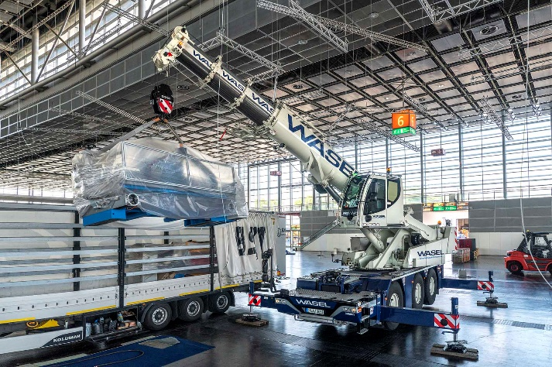

liebherr-ltc1050-3-1-wasel-1.jpg  
Lade-Ass: Die Seilschub-Technologie des Teleskopauslegers erlaubt den zügigen Umschlag auch von schweren Gütern. Hier wird eine verpackte Maschine mit einem Gewicht von acht Tonnen zum Abtransport verladen.

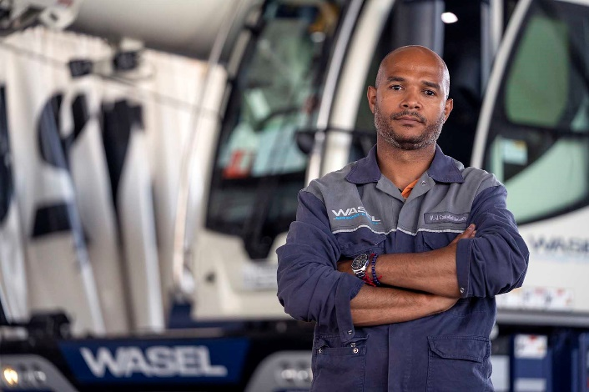

liebherr-ltc1050-3-1-wasel-2.jpg  
Beeindruckt: „Bei der schwersten Maschine, die ich beim Messeaufbau über den Teleskopiervorgang bewegen musste, hatte ich 17 Tonnen am Haken“, berichtet Marino Castellini.

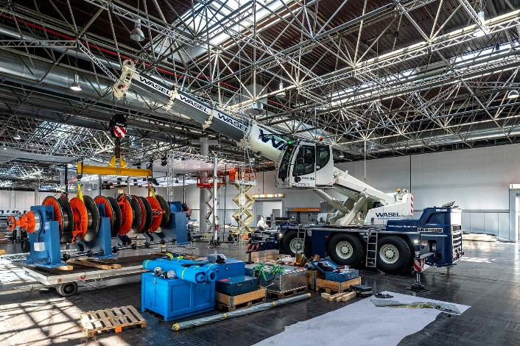

liebherr-ltc1050-3-1-wasel-3.jpg  
Messebau XXL: Teilweise mussten große Exponate von den Liebherr LTC 1050-3.1 über den Teleskopausschub passgenau bewegt werden. Aufgrund der geringen Deckenhöhe war ein Positionieren der Last über die Auslegerneigung nahezu unmöglich.

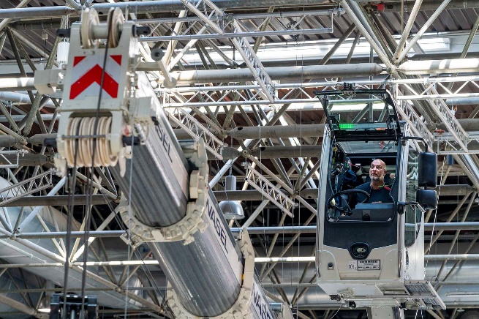

liebherr-ltc1050-3-1-wasel-4.jpg  
Überblick: Aus bis zu knapp acht Meter Höhe behält Kranfahrer Steffen Wolf die Bewegungen von Ausleger und Last präzise im Auge. Sein Fazit: „Mit der Kiste bin ich sowas von zufrieden.“

Ansprechpartner

Wolfgang Beringer  
Marketing and Communication  
Telefon: +49 7391/502 - 3663  
E-Mail: wolfgang.beringer@liebherr.com

Veröffentlicht von

Liebherr-Werk Ehingen GmbH   
Ehingen (Donau) / Deutschland  
www.liebherr.com